# Анализ системы Ч-М-С

МИНИСТЕРСТВО ОБРАЗОВАНИЯ И НАУКИ УКРАИНЫ

ХАРЬКОВСКИЙ НАЦИОНАЛЬНЫЙ УНИВЕРСИТЕТ РАДИОЭЛЕКТРОНИКИ

Кафедра ОТ

ДОМАШНЯЯ КОНТРОЛЬНАЯ РАБОТА

по дисциплине:

"Охрана труда в отрасли"

тема «Анализ системы Ч-М-С»

Выполнил: Проверил:

Ст. гр.БТМАС-09-1 Ларченко Л.В.

Шишков С. А.

Харьков 2009

**1. Цель работы**

Рассмотрение системы человек-машина-среда; анализ опасных и вредных производственных факторов на рабочих местах (участки, отделы, цехи, лаборатории) и приобретение практических навыков для решения общих задач охраны труда при проектировании объектов, эксплуатации ТП на предприятиях.

**2. Анализ условий труда**

Сборочный цех: Площадь – 200м2 , Высота 4м этвж 1. Этажность здания 2 – этажа. Количество человек – 20.

Люди, работающие в помещении, совместно с оборудованием, образуют систему «человек – машина - среда» («Ч-М-С»). Элементами этой системы являются: человек – производственный персонал; машина – все оборудование, а также осветительные и нагревательные приборы; среда – производственная среда в помещении, взаимосвязь в системе «Ч-М-С» представлена на рис.1. В системе «Ч-М-С» при определенных условиях могут возникать следующие опасности: Аномальный микроклимат, выполнение тяжелой умственной работы, информационная опасность, несоответствие показателей освещения характеристикам человека, пожароопасность, опасность поражения электрическим током, механические опасности, токсические химические вещества.

При вышеуказанных опасностях появляются опасные и вредные производственные факторы:

1) Физические:

а) повышенное значение напряжения в электрической сети, замыкание которой может произойти через тело человека. Электрический ток, проходя через тело человека, оказывает на него сложное действие:

- электрическое, выражающееся в разложении крови и изменении ее химического состава;

- механическое, приводящее к разрыву мышечных тканей;

- биологическое, приводящее к раздражению живых тканей организма;

- термическое, приводящее к ожогам и перегреву живых тканей;

“ЧЕЛОВЕК”                                        “МАШИНА”

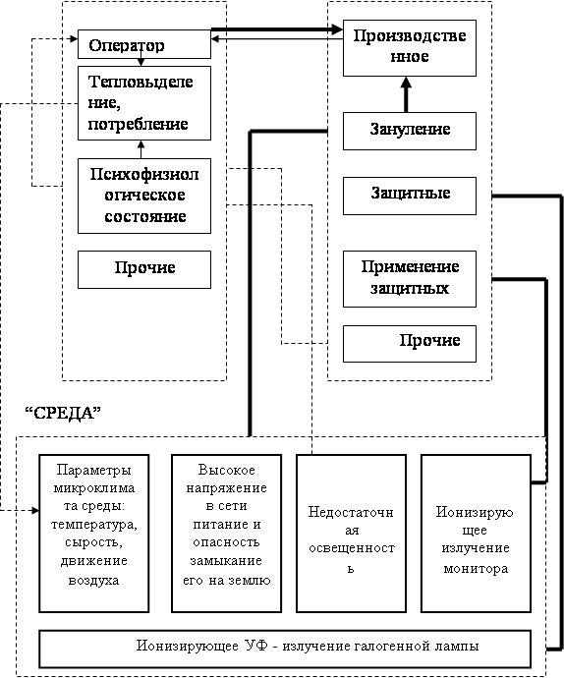

                               -воздействие для выполнения поставленных задач;



                              -информационные связи;

                              -побочные связи, имеющие  место в не связи, с целью

                               функционирования человека.

Рисунок 1. – Взаимосвязь в системе “человек – машина – среда”

б) недостаточная освещенность рабочей зоны и повышенная пульсация светового потока. Эти факторы могут исказить зрительную информацию , вызывают утомление зрения и всего организма следствием чего может стать снижение работоспособности и ухудшение зрения;

в) повышенный уровень статического электричества непосредственной опасности не представляет, но может вызвать неприятные ощущения.

2) Психологические:

а) монотонность труда может быть причиной снижение внимательности, что приведёт к пропуску нужной информации;

б) умственное перенапряжение вызывает значительное снижение производительности труда, ухудшению общего самочувствия, развитии заболеваний;

в) нервные и эмоциональные нагрузки вызывают истощение нервной системы и всего организма человека в целом, что приводит к развитию проф. и др. заболеваний. Анализ действия этих факторов позволяет выделить наиболее значимым недостаточное освещение на рабочем месте.

В соответствии с классификацией помещений по степени опасности поражением людей электрическим током, помещение относится к классу помещений без повышенной опасности, в связи с этими факторами будет произведен расчет заземления.

3. Расчет повторного заземления нейтрали

Расчет повторного заземления нейтрали необходимо произвести для выбора такого заземления, которое обеспечит электробезопасность персонала при прикосновении к токопроводящим нетоковедущим частям оборудования, оказавшимся под напряжением.

Исходные данные: грунт - суглинок; климатическая зона - III; допустимое значение сопротивления заземления R=20 0м. На рисунке 2 изображен вертикальный заземлитель.

Н – глубина заземлителя.

Рассчитываем Н по формуле:

Н=h+L/2 (1.1.)

Н=0.8+3/2 =2.3 м.

Расчетное удельное сопротивление грунта:

rрасч = rизм y1 (1.2.)

где rизм =100 Ом*м ( для суглинка),

y1 = 1 - коэффициент сезонности,

rрасч = 100*1,3 =130 Ом*м.

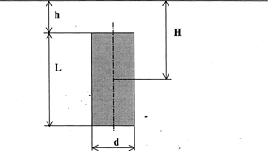

L - длина заземлителя, L=3м;

d - диаметр заземлителя, d=0,05м;

h - толщина грунта над заземлителем, h=0,8 м.

Рис. 4.2- Вертикальный заземлитель

Рассчитываем сопротивление растекания одиночного трубчатого заземлителя по формуле

 (1.3)



Сопротивление одного заземлителя Rст. од. = 18,5 Ом.

Предварительно разместив заземлители на плане (рисунок 1.3), определяем число вертикальных заземлителей и расстояния между ними, по этим данным определяем коэффициент использования стержней hст по таблице 1.22 [12].

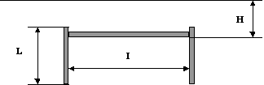

L - высота вертикальных заземлителей, L = Зм;

I - расстояние между вертикальными заземлителями, длина соединительной полосы, I = 6м;

Н - глубина залегания полосы, Н = 0,8м.

Рисунок 4.3 – Размещение заземлителей в грунте

Определяем сопротивление соединительной полосы:



где 1 - длина соединительной полосы, 1 = 6м;

d - диаметр соединительной полосы, d = 0,05м;

Н - глубина залегания соединительной полосы, Н=0,8м.



Полное сопротивление заземлителя состоит из сопротивлений вертикальных заземлителей и соединительной полосы:

 (1.5)



Rз= 0,5 • (18,5 +0,5-11,73) = 15,02 [Ом].

Определяем число вертикальных заземлителей с учетом коэффициента использования hст по таблице 1.22 [6] и окончательно определяем их число:



4. Производственная санитария и гигиена труда

Согласно ГОСТ 12.1.005-88 работы на рабочем месте относится к категории легких работ IА (с энергозатратами организма до 1200Ккал/ч).Для создания комфортных условий работы персонала необходимо поддерживать соответствующую температуру и влажность воздуха.

Значение микроклиматических параметров согласно ГОСТ 12.1.005-88 обеспечивают комфортные условия работы приведены в таблице 1.1

Таблица 1.1 Значение микроклиматических параметров

|  |  |  |  |  |
| --- | --- | --- | --- | --- |
| Период года | Категория работы | Температура,°С | Относительная влажность  Воздуха, % | Скорость движения воздуха, м/с |
| Теплый | Легкая Iа | 23 - 25 | 40 - 60 | £0,1 |
| Холодный | Легкая Iа | 22 - 24 | 40 - 60 | £0,1 |

При необходимости поддержания параметров микроклимата применять вентиляцию, кондиционирование или отопление.

Уровень запыленности помещений согласно ГОСТ 12.1.005-88 [23] не должен превышать 0,2мг/м3 при количестве частиц не более 10шт/м3 и размере частиц не более 1,5мкм. Для удаления пыли оседающей на оборудование (это может быть пыль бумажных материалов, тары, табачный дым, атмосферная пыль, частицы пищи, пыль от износа полов, стен, одежды, оборудования, комплектующих, инвентаря, частиц кожи, волос и др.) применяют влажную уборку.

5. Пожарная профилактика помещения учебной лаборатории

В сборочном цеху присутствуют горючие материалы, в частности деревянные столы, стулья, шкафы, бумага. Согласно ГОСТ 12.1.004-91 ССБТ-данное помещение по пожароопасности относится к категории В. Огнестойкость помещения - не ниже II степени.

Причиной пожара может стать одно из проявлений действия электрического тока - тепловое, искровое, в условиях, благоприятных для воспламенения вышеперечисленных горючих материалов.

Основными причинами пожара могут быть:

- перегрузка проводов;

- короткое замыкание;

- большие переходные сопротивления в электрических цепях;

- электрическая дуга;

- искрение и неисправности оборудования.

Согласно ГОСТ 12.1.004-91 ССБТ пожарная профилактика помещения лаборатории обеспечивается:

- системой предотвращения пожара;

-системой противопожарной защиты;

-организационно-техническими мероприятиями.

К мерам предотвращения пожара относятся:

-  применение в конструкции приборов быстродействующих средств защитного отключения возможных источников загорания;

-  применение оборудования, удовлетворяющего требованиям искробезопасности по ГОСТ 12.1.018-79;

-  устройства молниезащиты здания;

-  выполнение установленных правил пожарной безопасности.

К мерам противопожарной защиты в лаборатории относятся:

-  комбинированные извещатели КИ-1, обладающие малой инерционностью, срабатывающие на появление дыма в пределах 25-30 м и повышения температуры в пределах 100 м;

-  применение средств коллективной и индивидуальной защиты людей от опасных факторов пожара.

К организационно-техническим мероприятиям относятся:

-  применение средств наглядной агитации по обеспечению пожаробезопасности;

- инструктаж работающих в лаборатории студентов по вопросам пожаробезопасности

Первичные средства пожаротушения для помещений определяются согласно ГОСТ 12.1.004-91 [26] и составляют:

- углекислотные огнетушители ОУ-5 - 4шт. (из расчета 1 огнетушитель на 50м2);

- 2 ящика с песком объемом 0,5м3;

 - система автоматической пожарной сигнализации с датчиками, реагирующими на появление дыма ИП-Т необходимо установить из расчета 1 датчик на 50м2;



- телефон, установленный в легкодоступном месте;

-стальные несущие и ограждающие конструкции защитить огнезащитными материалами.

Организационно технические мероприятия по пожарной безопасности включат в себя следующие:

- инструктаж по пожарной безопасности;

- разработку мероприятий по действиям администрации и работников в случае возникновения пожара и организации эвакуации людей;

- применение плакатов наглядной агитации по пожарной безопасности;

- организацией внештатной пожарной дружины.

Вынужденная эвакуация при пожаре производится через входную дверь шириной 1,2м. Дополнительного эвакуационного выхода не требуется. Схема эвакуации представлена на рисунке 1.2.

2              1                       3

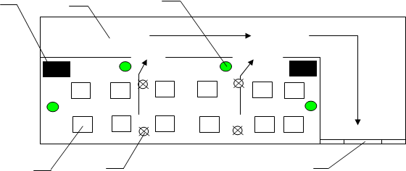

        4                  5                                                        6

1 - коридор; 2 – ящики с песком ; 3 – огнетушитель; 4-рабоцие места;

5-датчики пожарной сигнализации; 6-выход;

Рисунок 1.2 – Схема эвакуации

Схему эвакуации повесить на видном месте при выходе из помещений.

**Заключение**

В результате разработки схемы МСС и ОМИ были проанализированы различные схемотехнические и конструктивные решения аналогичных измерительных приборов, отработанная авторами Андрущенко, Коваль, Ляшенко, отработана функциональная схема МСС и ОМИ, позволяющая измерять, передавать и анализировать температуры, давление, пульс одновременно с 8 пациентов.

При выполнении данного раздела произведен анализ опасных факторов с точки зрения системы ЧМС. Было выявлено, что доминирующим фактором при изготовлении МСС и ОМИ является поражение электрическим током. Для уменьшения вероятности поражения электрическим током необходимо применить повторное заземление нейтрали расчет которого был произведен в пункте 3. При выполнении раздела охрана труда установили, что к работе с проектируемым прибором допускаются люди не моложе 18 лет знающие конструкцию, схему и особенности работы устройства. Электросеть должна иметь повторное заземление нейтрали, в сборочном цехе должен быть обеспечен свободный доступ к средствам пожаротушения и проходам для эвакуации людей.

#### Список литературы

1. Методичні вказавки до виконання розділу “Охорона праці” у дипломних проектах (роботах) для студентів усіх форм навчання напрямку “Електротехніка” та спеціальності “ Біотехнічні та медичні апарати і системи” /Упорядник Є.М.Анпілогов та ін. – Харків: ХТУРЕ, 1999. –24с.

2. Методичні вказівки до виконання розділу “Охорона праці” в дипломних проектах для студентів усіх форм навчання спеціальності “Радіотехніка”/ Упоряд.: Б.В. Дзюндзюк, Є. М. Ампілогов. – Харків: ХТУРЕ, 1998.- 44с.

3. ГОСТ 12.1.005-88ССБТ. К воздуху в рабочей зоне. Общие санитарно- гигиенические требования.

4. ГОСТ12.1.004-91 ССБТ Пожарная безопасность общие требования.

5. ГОСТ 12.0.003-74 ССБТ Опасные и вредные производственные факторы. Классификация.

6. ГОСТ 12.1.019-79 ССБТ Электробезопасность. Защитное заземление и зануление.

7. ГОСТ 12.1.018-79 ССБТ Статическое электричество. Искробезопасность. Общие требования.

8. Охрана труда в электроустановках. Под. ред. Б. А. Князевского –М.: Энергия, 1983.-319 с.

9. Павлов С.П. Охрана труда в радиоэлектронной промышленности . М., Энергия, 1979.-208 с.

10. Долин П.А. Справочник по техники безопасности. –5-е изд., перераб. и доп. –М.: Энергоиздат, 1982 –800 с.